«Музей начинается с коллекции»
Коллекционирование – одно из древнейших увлечений человека, которое всегда связывалось с собиранием предметов, не имеющих прямого практического использования, но вызывающих к размышлению.
И чего только не собирали люди! Первобытный охотник собирал медвежьи или волчьи клыки, перья, позже люди стали собирать монеты, марки, книги, открытки, живопись, “мерседесы”. Каждый желающий выбирает себе коллекционирование по вкусу и по карману.
Ребенок-дошкольник по своей природе тоже коллекционер. Он с удовольствием собирает ракушки, камни, фигурки динозавров, машинки, фигурки из киндер-сюрпризов, вкладыши от жвачек. Но, бесспорно, собирать им нравится. Почти у каждой озорной девчонки или шустрого мальчишки отыщется сумочка или коробочка с ненужным, на наш взгляд, хламом: тряпочками, пуговицами, камешками, стеклышками, колесиками, крышечками. Для ребенка – это самое настоящее богатство, бесценное сокровище. Но, если малыш пока еще сам не может собирать что-то серьезно и систематически, имеет смысл ему в этом помочь. Если взрослые поддержат детский интерес, бессистемное собирательство может перерасти в увлекательное и полезное занятие – коллекционирование. Польза от таких занятий неоспорима. Во-первых, собирая коллекцию, малыш занимается познавательно-исследовательской деятельностью, у него возникает желание побольше узнать о предметах своей коллекции. Во-вторых, таким способом ребенок тренирует память, внимание, интеллект, развивает аккуратность и бережливость. В-третьих, показывая свою коллекцию друзьям, обмениваясь с ними интересным экспонатами, малыш учится общению. Наконец, коллекционирование, как и любое хобби, украшает жизнь, делает ее полнее и разнообразнее. Иногда бывает, что начало коллекции могут положить уже имеющиеся в доме предметы.
История многих музеев начиналась именно с отдельных коллекций. Частные коллекции нередко становились основой для организации музея или пополняли собрания существующих музеев, библиотек, хранилищ.

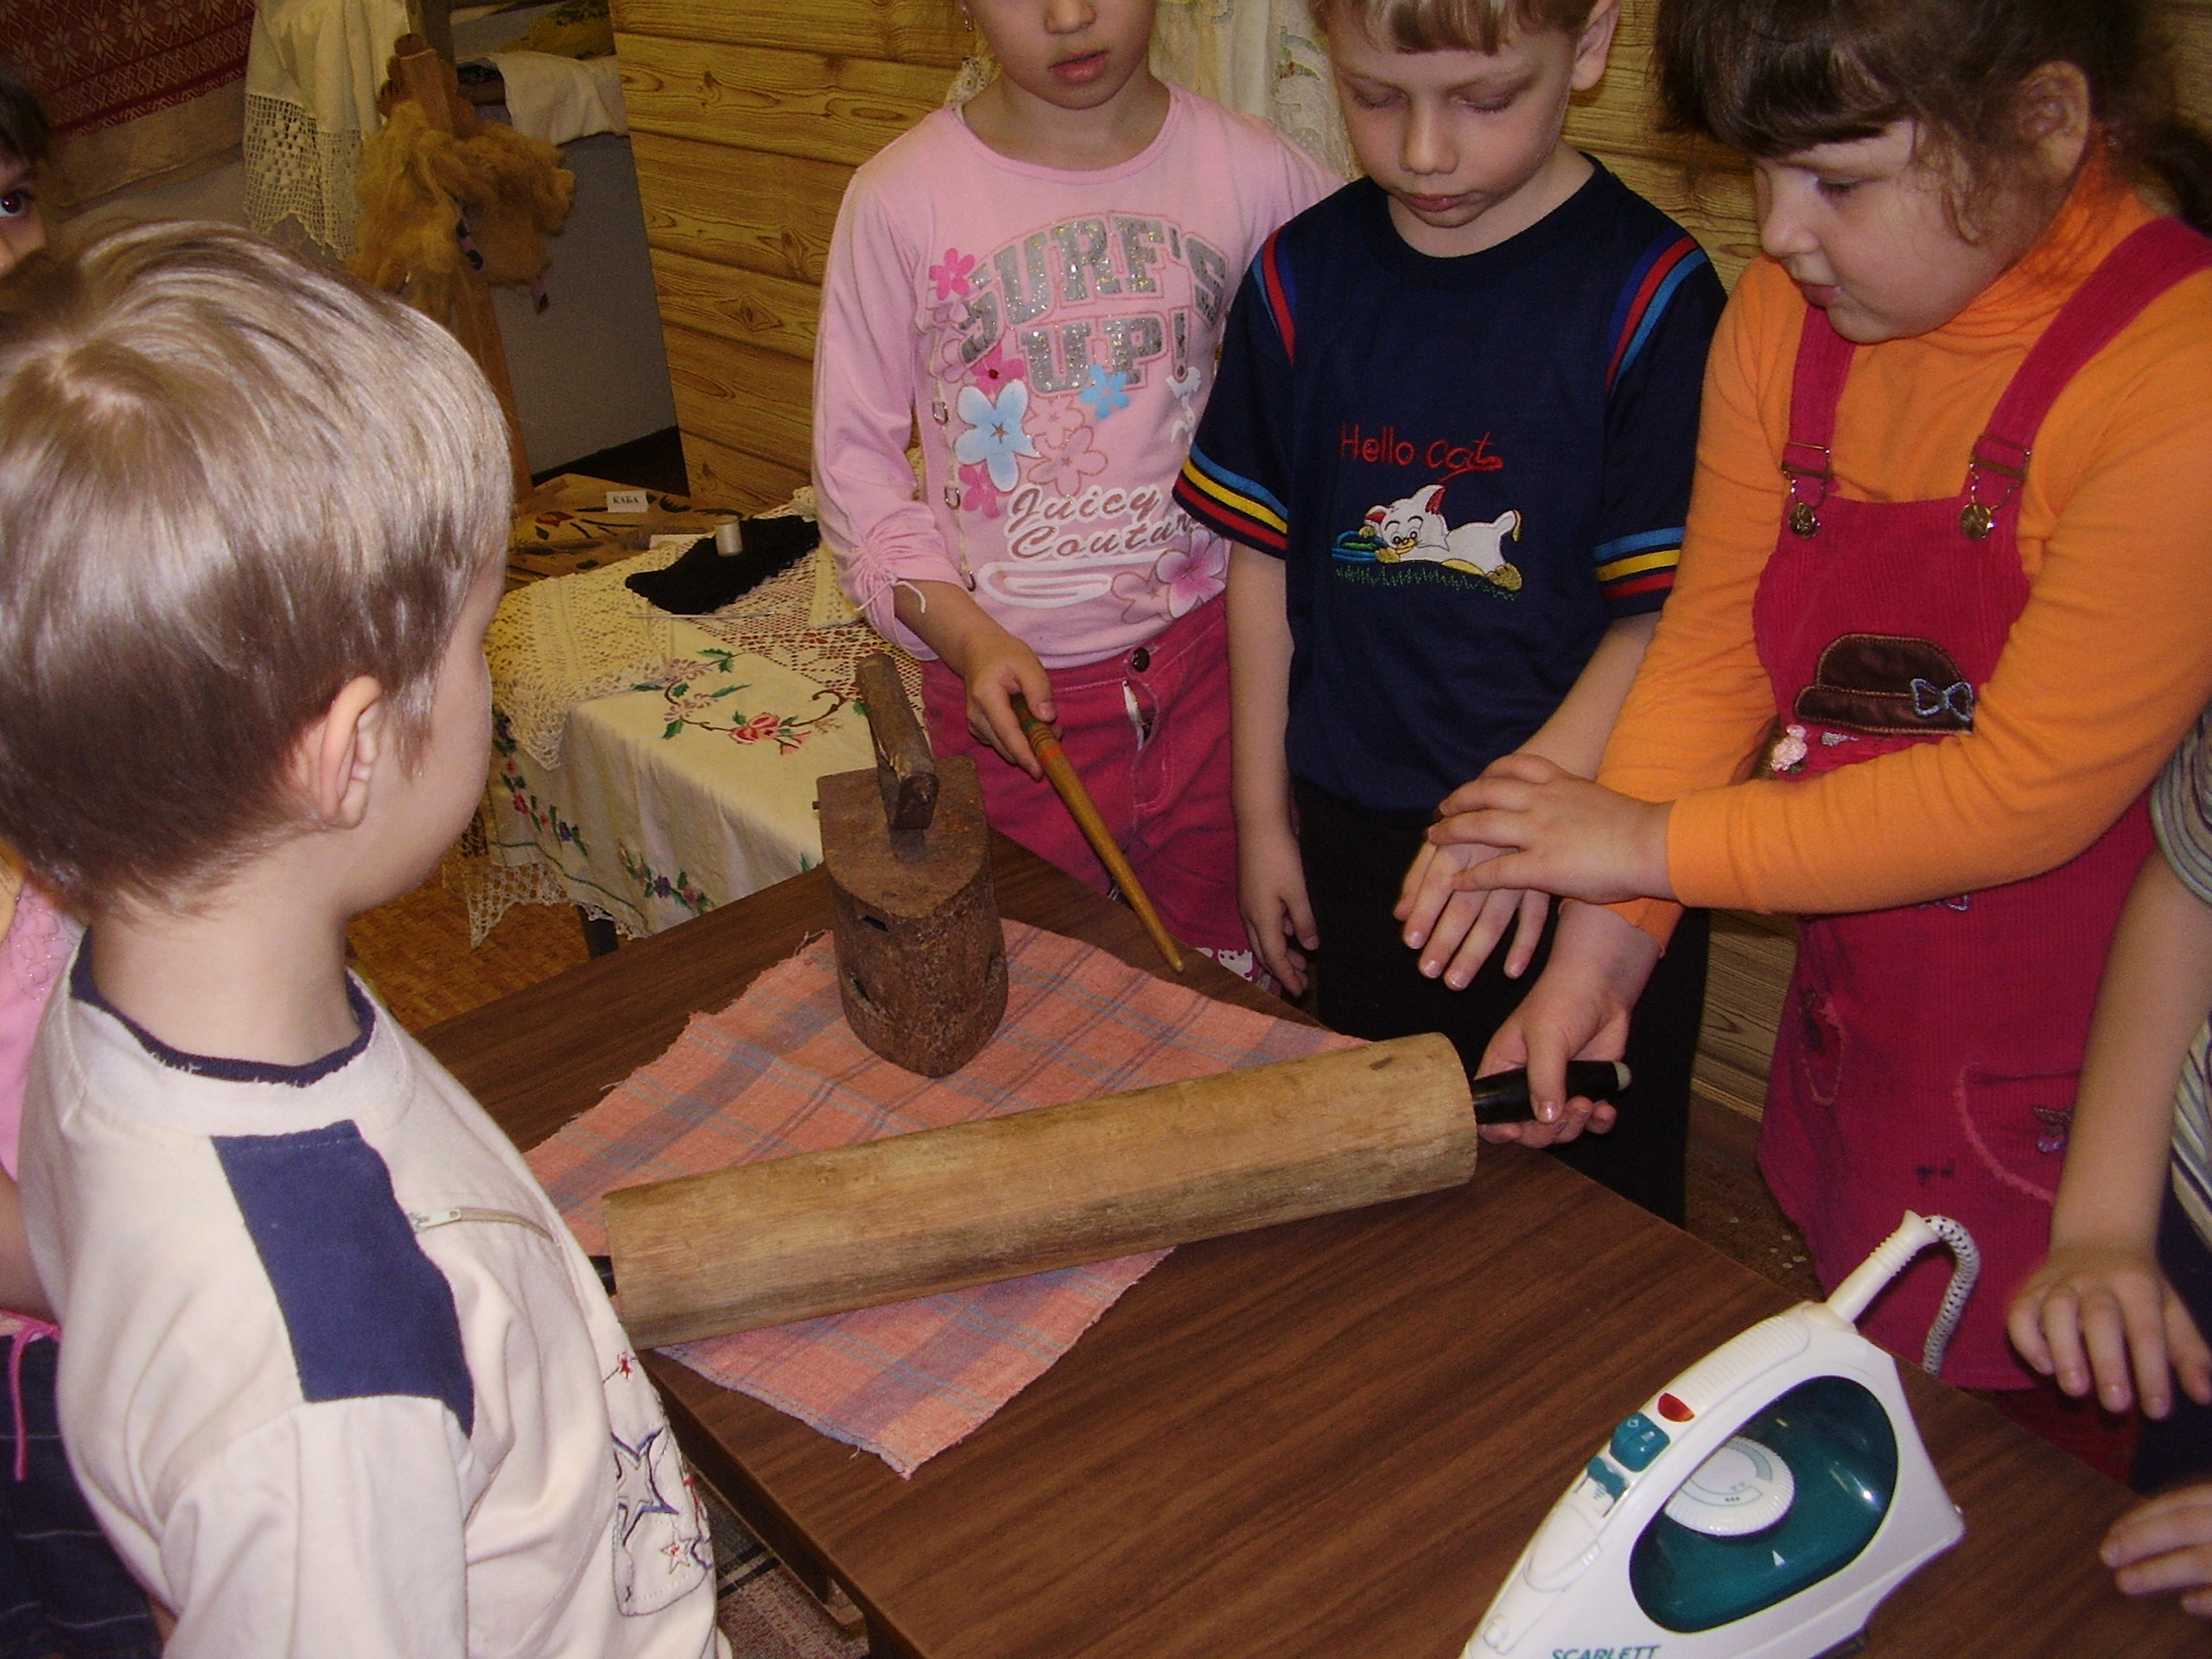

Наш мини-музей «Татарская деревенская изба» ориентирован на детей от 3 до 7 лет, семью и ДОУ. Интерактивность музея способствует активному поведению ребенка по отношению к экспонатам. Главное в нашем музее - не ценность самих экспонатов, а наличие условий для творчества и совместной деятельности детей. В результате получения новых знаний, использования ИКТ, моделирования проблемных ситуаций, стимулирования интереса дети с нетерпением ждут встречи с музеем.
В нашем мини-музее собраны коллекции предметов старинной утвари, одежды, декоративно-прикладного искусства. Воспитатели используют экспонаты музея в качестве пособий, для проведения занятий, игр.
На занятиях дети выясняют значения символов, узоров в татарских народных орнаментах, вышивках, украшениях. Также поют народные песни, слушают бабушкины сказки. Ребята надевают лапти, качают дитя в подвесной люльке, сидят за прялкой, пекут колобки, занимаются хозяйственными делами, играют в народные игры, водят хороводы.
Коллекционирование имеет огромные возможности для развития детей. Оно расширяет кругозор детей, развивает их познавательную активность. В процессе коллекционирования сначала происходит процесс накопления знаний, далее получаемая информация систематизируется и формируется готовность к осмыслению окружающего мира. Предметы коллекций придают своеобразие игровому, речевому и художественному творчеству, активизируют имеющиеся знания. В процессе коллекционирования развиваются внимание, память, умение наблюдать, сравнивать, анализировать, обобщать, выделять главное, комбинировать. Также коллекционирование приучает ребенка к аккуратности, усидчивости, работе с материалом, — словом, воспитывает качества, нужные для исследовательской работы в любой области науки и производства.

Коллекционирование экспонатов музея способствует проявлению любознательности и интереса детей, а также их родителей. Они с удовольствием включились в эту работу, и помогают нам найти интересные экспонаты. Многие предметы старинного быта привезены специально из деревень воспитателями и родителями. В результате родители стали больше общаться со своими детьми, у них появились общие интересы.
Результатам коллекционирования стало то, что дети расширили свои знания об окружающей их действительности, стали наблюдательными, научились беречь окружающую природу, научились общаться как со сверстниками, так и с взрослыми.
Опыт работы по данной теме позволяет сделать выводы о том, что коллекционирование является действительно доступным, интересным, результативным направлением деятельности с детьми дошкольного возраста. Ведь недаром в Китае говорят: «Кто имеет увлечение, проживает две жизни».

